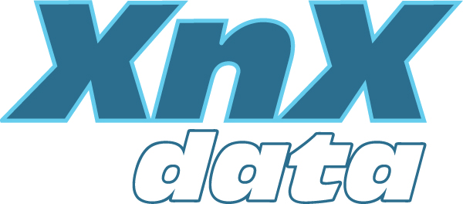
Inspelnings - och anteckningspennor
Missade du någonting? Sätt pennspetsen på din anteckning för att lyssna på det som sades medan du skrev.
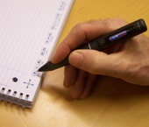
Pulse™ Smartpen är en penna som synkroniserar anteckningar och skisser med inspelat ljud – både ditt eget och andras.
Hitta det du önskar på några sekunder
Med hjälp av dina stödanteckningar som görs på ett särskilt papper, kan du enkelt hitta tillbaka till önskat ställe i inspelningen. Något som är svårt med traditionella bandspelare/diktafoner.
Anteckningar med synkroniserat ljud, kan överföras till och arkiveras i datorn. Med ett musklick kan du vid behov söka text och lyssna av vad som egentligen sades.
Exempel på målgrupper
Pennan är ett utmärkt hjälpmedel för dig som t ex:
- tar anamnes eller andra viktiga anteckningar
- skriver protokoll.
- antecknar i samband med föreläsningar.
- håller förhör
- gör intervjuer
- gör besiktningar
Låt andra ta del av dina anteckningar
Förvandla anteckningar och ljud till interaktiva filmer. Ladda upp filmerna på t.ex. Internet, så att även andra kan ta del av dem.
Versioner
Pennan finns i två versioner, en som klarar c:a 200 timmars ljudinspelning och en som klarar c:a 100 timmar. Den verkliga inspelningstiden varierar beroende på inställning av ljudkvaliteten.
Faktaruta
- Pulse smartpen (vikt 39 g, hölje av anodoxiderad aluminium)
- 1 GB eller 2 GB minne, beroende på version
- Livescribe Desktop programvara (hämtas från Internet)
- 3-D inspelningsheadset
- 100 ark linjerat Livescribe Dot Paper i spiralbundet kollegieblock
- Dockningsstation med USB-anslutning och laddningsfunktion.
- Förvaringsfodral för Smartpen.
- 3 st svarta kulspetspatroner + 1 st ”pekpinne” för endast pekning
- Demokort och interaktiva självhäftande etiketter.
- Interaktiv snabbstartguide.
Det här behöver du
- PC med 600MHz processorhastighet eller snabbare och
- Windows XP SP2 eller Windows Vista operativsystem*
- Ledig USB-port och Internetansluning (för t.ex. nedladdning av programvara)
- Dot Paper anteckningspapper - pennan fungerar bara med Livescribe Dot Paper (ett kollegieblock i Letter-storlek medföljer)
Priser
Priset är beroende av aktuell dollarkurs
Nedan visas ett exempel där dollarkursen är 8 svenska kr för en dollar. För aktuellt pris gå till webbutken.
Smartpen 1GB | 2 290 kr exkl moms
Smartpen 2GB | 2 990:- exkl moms
Till butiken: Inspelning och anteckningspennor (för priser och beställning)
För mer information kontakta:
Kalle Wannberg
XnX Data AB, Box 6058, 192 06 Sollentuna,
www.xnxdata.se
E-post: info@xnxdata.se Tel: 08-626 71 00 Fax: 08-626 71 01

